重庆市2020年初中学业水平暨高中招生考试
物理试题（A卷）
（全卷共四个大题，满分80分）
一、选择題（本题共8个小题，每小题只有一个选项最符合题意，每小题3分，共24分）
1.下对物理量最接近实际的是（ ）
A. 一支铅笔长约180cm B. 一位初三学生重约500N
C. 一节干电池电压为36V D. 重庆七月份平均气温约10℃
【答案】B
【解析】
【详解】A．一支铅笔长约18cm，故A项不符合实际；
B．一位初三学生质量重约50kg，重力约为500N，故B项符合实际；
C．一节干电池电压为1.5V，故C项不符合实际；
D．重庆七月份平均气温约30℃，故D项不符合实际。
故选B。
2.如图所示，由于光的折射形成的是（ ）
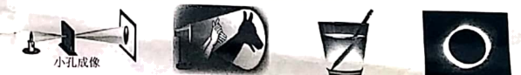
A. 倒立的“烛焰” B. 变幻的“手影”
C. “折断”的铅笔 D. 金色的“日环”
【答案】C
【解析】
【详解】A．小孔成像，成倒立实像，是由光的直线传播形成的，故A项不符合题意；
B．“手影”是由光的直线传播形成的，故B项不符合题意；
C．“折断”的铅笔是由光的折射形成的，故C项符合题意；
D．日环食是由光的直线传播形成的，故D项不符合题意。
故选C。
3.下列热现象中，描述正确的是（ ）
A. “结气而成露”露是液化形成的
B. “凝气而成霜”霜是升华形成的
C. “滴水而成冰”冰中分子停止运动
D. “融雪自成溪”雪熔化时内能不变
【答案】A
【解析】
【详解】A．露是水蒸气遇冷液化形成的，故A项正确；
B．霜是水蒸气遇冷凝华形成的，故B项错误；
C．分子在永不停息的做无规则，故C项错误；
D．雪熔化时，吸收热量，温度不变，但内能增加，故D项错误。
故选A。
4.电让我们的生生活丰富多彩，关于图所示情景说法正确的是（ ）
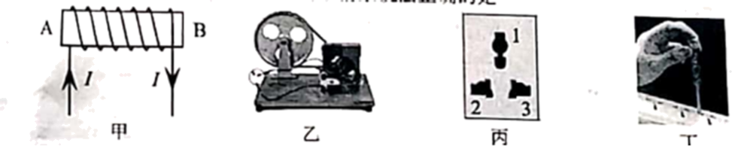
A. 甲图中的通电电螺线管，它的B端是螺线管的S极
B. 乙图中的手摇发电机，工作时把电能转化好机械能
C. 丙图中的插座，孔1没有连接火线或零线，完全无用
D. 丁图中的测电笔，在使用时手应接触测电笔尾部的金属体
【答案】D
【解析】
【详解】A．由图甲可知，电流从螺线管的左侧流入、右侧流出，根据安培定则，用右手握住螺线管，四指指向电流方向，则大拇指指向B端，所以通电螺线管的B端是N极，故A错误；
B．手摇发电机工作时，消耗机械能，得到了电能，即工作时把机械能转化为电能，故B错误；
C．图丙中，插座的1孔应接地线，使用电器的金属外壳与大地相连，若用电器的外壳万一漏电，电流会通过地线导入大地，可防止触电事故的发生，故C错误；
D．测电笔在使用时，手应接触测电笔尾部的金属体，使导线、人体、大地之间形成通路，这样才能正确辨别火线和零线，故D正确。
故选D。
5.刚搬新家的小超对家里卫生间的电路进行探究，发现照明灯和换气扇能同时使用，也能独立使用，图中最符合此卫生间电路特点的是（ ）
A. 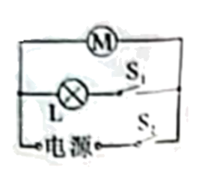 B. 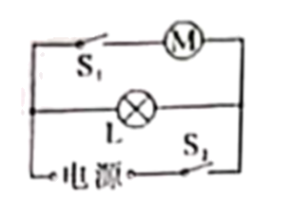
C. 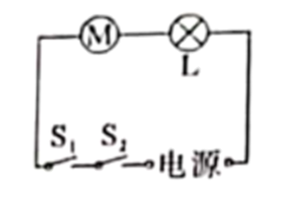 D. 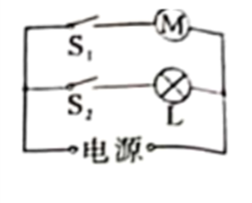
【答案】D
【解析】
【详解】A．电动机可以单独工作，但灯泡工作时电动机也工作，故A项不符合题意；
B．灯泡可以单独工作，但电动机工作时灯泡也工作，故B项不符合题意；
C．灯泡与电动机串联，它们不能单独工作，故C项不符合题意；
D．闭合上面开关时，电动机单独工作，闭合下面开关时，灯泡单独工作，两个开关都闭合时，电动机和灯泡同时工作，故D项符合题意
故选D。
6.力学知识的应用在我们的生活中随处可见，如图的物理情装中描述正确的是（ ）
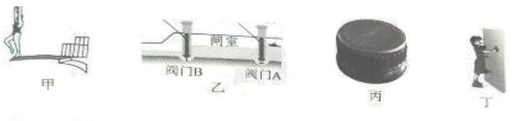
A. 甲图中跳水运动员起跳后上升过程中，重力势能转化为动能
B. 乙图中关闭下游阀门B，打开上游阀门A，闸室和上游构成连通器
C. 丙图中瓶盖上设计有条纹，是通过使接触面更相糙的方法来减小摩擦力
D. 丁图中小丽穿溜冰鞋推墙，她对墙的推力与墙对她的作用力是一对平衡力
【答案】B
【解析】
【详解】A．甲图中跳水运动员起跳后上升过程中，速度越来越小，高度越来越高，动能转化为重力势能，故A项错误；
B．乙图中关闭下游阀门B，打开上游阀门A，闸室和上游上的开口下端连通，构成连通器，故B项正确；
C．丙图中瓶盖上设计有条纹，是通过使接触面更相糙的方法来增大摩擦力，故C项错误；
D．丁图中小丽穿溜冰鞋推墙，她对墙的推力与墙对她的作用力是一对相互作用力，故D项错误。
故选B。
7.滑轮是提升重物时经常用到的一种机械，工人师傅用500N的拉力F，利用图所示的滑轮将重800N的重物在30s内匀速提高了6m下列判断正确的是（ ）
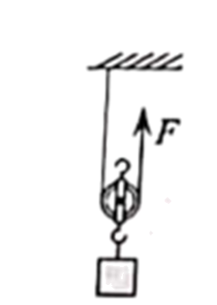
A. 绳端移动的速度为0.2m/s
B. 该滑轮的机械效率为62.5%
C. 工人师傅拉绳子的功率为200W
D. 提升重物所做的有用功为3600J
【答案】C
【解析】
【详解】A．重物在30s内匀速提高了6m，则重物的运动速度为
动滑轮上绳子的股数为2股，所以绳端移动的速度为0.4m/s，故A项不正确；
B．滑轮组的机械效率为
故B项错误；
C．工人师傅拉绳子的功率为
故C项正确；
D．提升重物所做的有用功为
故D项错误。
故选C。
8.灯泡L标有“6V”字样，为探究其工作时的特点，小刚利用图甲所示的电路进行实验，其中电源电压保持不变，滑动变阻器的规格为“30Ω、1A”。闭合开关后，将变动变阻器的滑片P从a端向右缓慢移动，直到电压表示数达到6V时为止。图乙是用获得的实验数据作出的U-1图像，下列判断正确的是（ ）
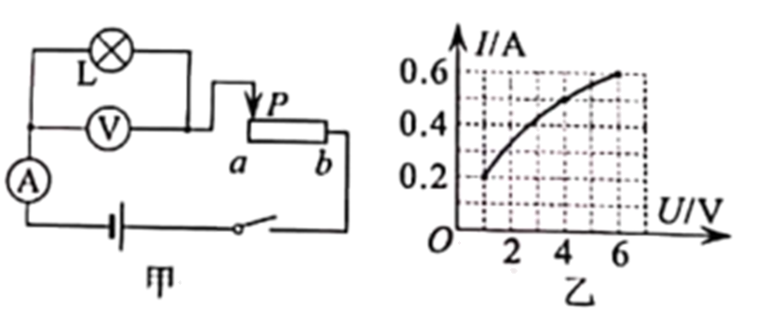
A. 闭合开关，在移动滑片P的过程中，灯L的最小电阻为10Ω
B. 变阻器滑片P移到b端时，灯L正常发光的额定功率为3.6W
C. 灯L与5Ω的定值电阻R₁，并联接人电压为6V电路，电路的总功率为7.2W
D. 灯L与10Ω的定值电阻R₂串联接人电压为9V的电路，R₂每秒消耗电能为2.5J
【答案】D
【解析】
【详解】A．由图乙可知，当电压表示数为1V时，灯泡的电流为0.2A，此时其阻值最小
故A错误；
B．当滑片P在a端时，连入阻值最大，为30Ω。由图乙得，此时电路中电流为0.2A，小灯泡电压为1V，滑动变阻器两端的电压为
电源电压为
当滑片P移动到b端时，滑变接入电路阻值为0，灯泡两端电压为7V，超过了额定电压，灯泡不能正常发光，可能烧坏。故B错误；
C．灯L与5Ω的定值电阻R₁，并联接人电压为6V电路，此时灯泡与定值电阻两端的电压均为6V，电路的总功率
故C错误；
D．灯L与10Ω的定值电阻R₂串联接人电压为9V的电路，假设R₂每秒消耗电能为2.5J，根据电功计算公式可得
解得R₂两端的电压U₂=5V；则根据串联电路分压规律可知灯泡两端的电压为4V，电路中的电流为0.5A，灯泡的电阻为
此时灯泡与定值电阻电压之比等于电阻之比，符合题意，故假设成立，故D正确。
故选D。
二、填空作作图题（本题共6个小题，第14小题作图2分，其余每空1分，共12分）
9.被誉为“经典力学奠基人”的物理学家_______总结出：一切物体在没有受到外力作用的时候，总保持静止或匀速直线运动状态。为纪念他对物理学的贡献，物理学中用他的名字作为_______（填物理量名称）的单位。
【答案】 (1). 牛顿 (2). 力
【解析】
【详解】[1][2]牛顿是经典力学的奠基人，伟大的物理学家，牛顿总结笛卡尔、伽利略等人的研究成果，概括出牛顿第一定律：一切物体在没有受到外力作用的时候，总保持匀速直线运动状态或静止状态，为了纪念他对物理学做出的杰出贡献，物理学以牛顿的名字命名力的基本单位。
10.如图甲所示饮料从吸管上升到嘴里，是因为空气中存在_______如图乙所示，对吸管A吹气，管B中的水会上升，是因为流体中流速越大的位置压强越_______（选填“大”或“小”）。
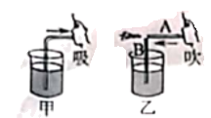
【答案】 (1). 大气压 (2). 小
【解析】
【详解】[1]用吸管从瓶子中吸饮料时，是利用大气压工作的；当吸气时，吸管中的气压减小，饮料在大气压的作用下进入嘴里。
[2]对吸管A吹气，B管上方空气流速变大，压强变小，B管下方的压强不变，B管中的水在外界大气压作用下被压上，所以B管中的水上升；该实验可以说明，流体的压强与流速有关，流速越大，压强越小。
11.图中电源电压为6V并保持不变，定值电限R为10Ω，滑动变阳器R'标有“20Ω、0.5A”字样，电流表量程为“0~0.6A”。电压表量程为“0~3V”。闭合开关，移动滑片P的过程中，为保证电路元件安全滑动变阻器R'接人电路的最小阻值为_______Ω，定值电阻R的最大功率为_______W。
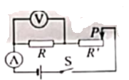
【答案】 (1). 10 (2). 0.9
【解析】
【详解】[1]由电路图可知，R与R'串联，电压表测R两端的电压，电流表测电路中的电流，电压表量程为“0～3V”，所以定值电阻R两端的最高电压为：U_{R}=3V，此时滑动变阻器两端的电压为
电路中电压表示数最大时，电流最大，此时电路中的最大电流为
滑动变阻器R'接入电路的最小阻值为
[2]定值电阻R的最大功率
12.小明有一个不吸水的工艺品，底座为质地均匀的柱形木块A，木块上粘有合金块B。他将工艺品竖直放置在水中（如图甲），静止时木块浸人水中的深度为h₁：按图乙竖直放置．静止时木块浸人水中的深度为h₂，工艺品所受浮力与甲图相比_______（选填“变大”“变小”或“不变”）。因粘合处松开导致合金块沉底，若不计粘合材料的影响，合金的密度为水的n倍，当木块在水中竖直静止时浸人的深度h=_______（用h₁、h₂、n表示）。
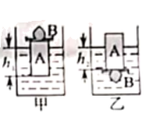
【答案】 (1). 不变 (2).
【解析】
【详解】[1]甲乙两图中，物体均漂浮在中，所以浮力等于重力，而重力不变，所以浮力不变。
[2]甲乙两图中，工艺品所受浮力不变，由可知，工艺品排开液体体积不变，则合金块B排开液体的体积为
所以由，可知B球的质量为
由图甲可知，工艺品漂浮时，浮力与重力的关系为
即
所以
因粘合处松开导致合金块沉底，木块在水中竖直静止时，木块漂浮，由，可知即
即
浸人的深度为
13.2020年6月23日9时43分指挥员一声令下，长征三号运载火箭喷出猛烈的火焰，在一团“白气”中拔地而起，加速直刺苍穹（如图）。达到预定速度和高度后，无动力滑行到赤道上空，火箭再次点火修正方向，满足星箭分离的条件。在火箭所带摄像头的注目下，卫星渐渐离开火箭，顺利展开太阳帆板。缓缓“迈向”太空。随着最后一个卫星成功组网，北斗全球导航系统搭建完成，此国之重器彰显出我国的大国担当和作为。请结合上述情景，找出一个相关的物理信息，并指出其对应的物理知识，不得与示例重复。示例：
物理信息:太阳帆板；物理知识：太阳能转化为电能。
作答:物理信息:___________；物理知识:___________。
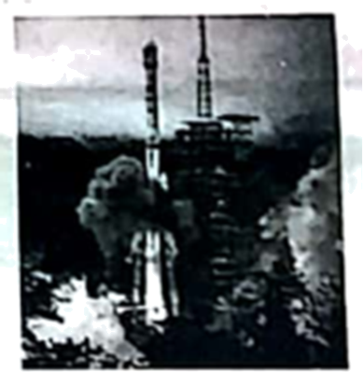
【答案】 (1). 见详解 (2). 见详解
【解析】
【详解】[1][2]该段材料物理信息有1：火箭在一团“白气”中拔地而起；
物理知识：水池内的水汽化形成高温的水蒸气，水蒸气遇冷液化形成白气。
物理信息2：火箭加速直刺苍宮；
物理知识：火箭发动机工作时，化学能转化为内能，内能再转化为机械能。
物理信息3：火箭无动力滑行到赤道上空；
物理知识：火箭由于惯性保持原来的运动状态。
物理信息4：火箭再次点火修正方向；
物理知识：力改变了物体的运动状态。
14.按要求完成下列作图：
（1）在图1中人射光线平行于主光轴，画出它经凸透镜折射后的光线_______；
（2）在图2中力F作用在杠杆的A端，画出它的力臂l_______。
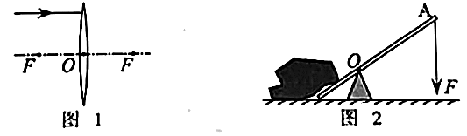
【答案】 (1). 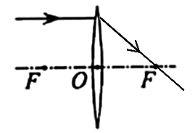 (2). 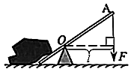
【解析】
【详解】(1)平行于凸透镜主光轴的光线，折射后过焦点，直接连接入射点和右侧焦点并向右延长，标上箭头，如图所示：
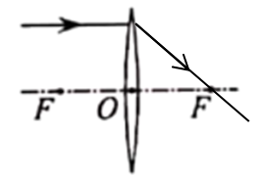
(2)力臂为支点到力的作用线的距离，过支点O做F力作用线的垂线，支点O到F力作用线的距离即为力F的力臂，如图所示：
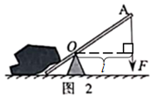
三、实验探究题（本题共3个小愿，第15小题6分：第16小题8分，第17小题8分，共2分）
15.请按要系求完成下列实验。
（1）小曹同学学利用图甲所示的装置探究“平而镜成像的特点”，应选择较选填_______（“厚”或“薄”）的玻璃板作为平面镜进行实验：实验中，发现地馆的像不能用光屏承接，说明平面镜所成的像是路像_______（选填“实”成“虚”）；图乙的白纸上记录了多次实验中蜡蚀和像的位置沿者镜面所在的虚线对折，像和蜡烛的位置恰好重合，说明像和物体到平面镜的距离_______。
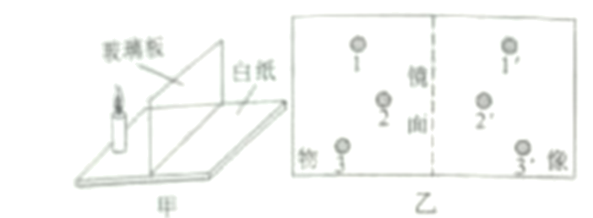
（2）小墙同学利用图甲的装置完成观察水的“沸腾”实验。某时刻温度计如图乙所示，示数为_______C；水沸腾后，水中的气泡在上升过程中大小变化与图丙中_______（选填“A”或“B”）一致：将酒精灯撒去，水会停止沸腾，说明水沸腾的过程需要_______热（选填“吸”或“放”）。
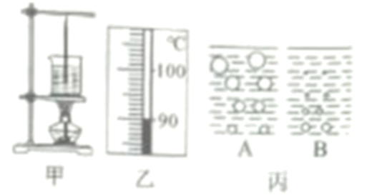
【答案】 (1). 薄 (2). 虚 (3). 相等 (4). 90 (5). A (6). 吸
【解析】
【详解】(1)[1]因为厚玻璃板的两个面都可以当作反射面，会出现两个像，影响到实验效果，所以应选用较薄的玻璃板。
[2]不能用光屏接收到蜡烛的像，说明平面镜成的像是虚像。
[3]实验时，沿着镜面垂直的虚线对折，像和蜡烛的位置恰好重合，说明像和物体关于镜面对称，即像和物体到平面镜的距离相等。
(2)[4]温度计的分度值是1℃，则此时温度计的示数为90℃。
[5]水沸腾时，整个容器中水温相同，水内部不停汽化，产生大量的水蒸气进入气泡，水中的气泡在上升过程中气泡变大，故图A符合水沸腾时的现象。
[6]水沸腾的条件是：温度达到沸点和继续吸热。撤去酒精灯后，水不能继续吸收热量，所以水会停止沸腾。
16.图甲是“探究电流与电压的关系”的实验电路，电源电压为4.5V。三个小组的同学分别用5Ω，10Ω，15Ω的定值电阻进行探究。
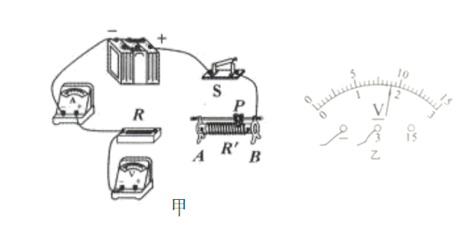
（1）请用笔画线代替缺少的2根导线，将图甲的电路连接完整_______（要求：导线不能交叉，滑片P向B端移动时，电路中的电流变大）；
（2）正确连接电路，闭合开关，移动滑片P，发现电流表无示数，电压表有示数，可能的故障是定值电阻R_______（选填“断路”或“短路”）；排除故障后，缓慢移动滑片P到某位置时，电压表的示数如图乙所示，为_______V；
（3）将不同小组的数据汇总后，得到表1的数据，分析可得：在电阻一定的情况下，通过导体的电流和导体两端的电压成_______比；
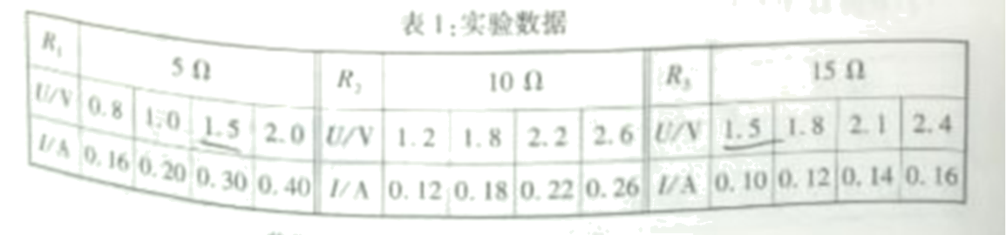
（4）在进一步探究“电流与电阻的关系”实验中：
①若保持定值电阻两端的电压为1.5V不变，在表1的数据中有_______可用于分析；
②为得到更多的实验数据，老师给每个小组再次提供一个30Ω的定值电阻R₀，某小组在实验中，无论怎样移动滑片P都不能将R₀两端电压调为1.5V，其原因是滑动变阻器的最大值太_______（选填“大”或“小”）；该小组所使用的滑动变阻器的规格可能是_______（选填下列选项前的字母）。
A．10Ω、3A B．20Ω、2A C．50Ω、1A
【答案】 (1). 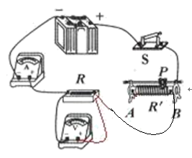 (2). 断路 (3). 1.8 (4). 正 (5). 两组 (6). 小 (7). C
【解析】
【详解】(1)[1]电压表与电阻并联，滑片P向B端移动时电流表示数变大，即电阻变小，故滑片以右电阻丝连入电路中，如下所示：
(2)[2]若定值电阻短路，则电压表示数为0，不符合题意；故电阻断路，电流表没有示数，电压表串联在电路中测电源电压，电压表有示数，故产生故障的原因可能是定值电阻断路。
[3]如图乙所示，电压表接小量程，分度值为0.1V，示数为1.8V。
(3)[4]分析实验数据知，R=5Ω时，电压与电流之比
====
为一定值，同理可求R=10Ω和R=15Ω时，电压与电流之比仍为一定值，故可得：在电阻一定的情况下，通过导体的电流与导体两端的电压成正比。
(4)①[5]探究“电流与电阻的关系”时，若保持定值电阻两端的电压为1.5V不变，则在表1的数据中有两组数据可用于分析，分别是“1.5V，3.0A”和“1.5V，0.10A”。
②[6]电阻两端的电压始终保持U_{V}=1.5V，根据分压原理，当接入30Ω电阻时，需增大变阻器连入电路中的电阻，无论怎样移动滑片，都无法使电压表的示数达到1.5V（大于1.5V），原因是滑动变阻器的最大阻值过小。
[7]根据串联电路电压的规律，变阻器分得的电压
U_{滑}=4.5−1.5V=3V
变阻器分得的电压为电压表示数的2倍，根据分压原理，当接入15Ω电阻时，变阻器连入电路中的电阻为
R_{滑}=2×15Ω=30Ω
故为了完成整个实验，应该选取最大阻值至少30Ω的滑动变阻器，故选C。
17.小张发现外婆家的盐蛋咸味适中恰到好处，猜想可能和盐水的密度有关，他和小华共同测量外婆家用来腌制盐蛋的盐水密度。
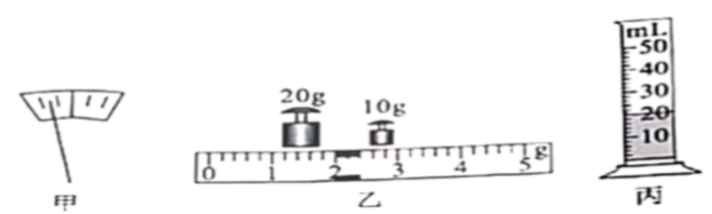
（1）将天平放在水平工作台上，游码移到标尺的_______刻度处，观察到指针偏向分度盘的左侧(图甲)，应将平衡螺母向_______调节，使天平平衡。
（2）调节天平平衡后，进行以下实验操作：
①测量空烧杯的质量m₀，天平平衡时，砝码及游码位置如图乙，m₀=_______g
②向烧杯中倒人适量盐水，测出烧杯和盐水的总质量m₁为55.0g：然后将盐水全部倒入量筒(图丙)，读数时视线与凹液面底部_______，读出体积V=_______mL；
③算出盐水的密度ρ=_______g/cm³
（3）小华指出：以上测量过程中，烧杯中会残留部分盐水导致测得盐水的密度偏大，于是他与小张利用电子秤再次测量该盐水密度。
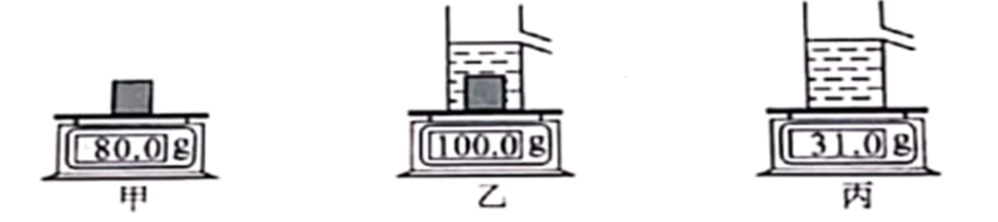
进行了以下实验操作：
①取密度为8g/cm³的合金块，用电子秤测得其质为为80.0g（图甲）；
②将合金块放入溢水杯中后向溢水杯中注满盐水，得杯、盐水，水，合金块的总质量为100.0g（图乙）；
③取出合金块向溢水杯中补满盐水，测得杯和盐水的总质量为31.0g（图丙）。
根据以上数据，计算出盐水的密度ρ=_______g/cm³，若每次测量值均比真实值大1g左右，则以上步骤测得的盐水密度与真实值相比_______（选填“偏大”“不变”或“偏小”）。
【答案】 (1). 零 (2). 右 (3). 32.0 (4). 相平 (5). 20 (6). 1.15 (7). 1.1 (8). 偏大
【解析】
【详解】(1)[1]调节天平水平平衡前，需将游码调至零刻度线处。
[2]指针偏左，需将平衡螺母向右调节。
(2)①[3]砝码总质量为30g，游码示数为2.0g，测得m₀=32.0g。
②[4]用量筒测量体积时，实现应与凹液面的最低处相平。
[5]由丙图可知，示数为20mL。
③[6]根据密度公式得
(3)③[7]由图甲可知，合金块质量为80.0g， 图乙得此时合金块、盐水和溢水杯的总质量为100.0g，则此时溢水杯和杯中盐水质量为20.0g；图丙可知，加满盐水后总质量为31g，则加入盐水的质量为11g。此时加入盐水的体积等于合金块的体积，即
则盐水的密度为
[8]测量值比真实值大1g，则甲、乙、丙图的真实值分别为79.0g、99.0g、30.0g；图乙溢水杯和杯中盐水质量仍为20.0g，则丙图中加满盐水后的总质量为30.0g；加入盐水的质量为10g。此时
盐水的实际密度为
故测量值比实际值偏大。
四、计算论述题（本题共3个小题，第18小6分，第19小题8分第20小题8分，共22分。解题应写出必要的文字说明、步骤和公式，只写出最后结果的不能得分）
18.如图的电路中，R₁为10Ω，R₂为30Ω。闭合开关S后，电流表的示数为1A，电源电压保持不变。求：
（1）R₁两端的电压U₁；
（2）R₂在10s内所消耗的电能W₂。
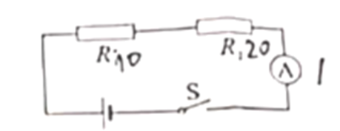
【答案】（1）10V（2）200J
【解析】
【详解】(1)由图可知，R₁、R₂串联，串联电路电流处处相等，所以
I₁=I₂=I=1A，
R₁两端的电压
U₁=IR₁=1A×10Ω=10V
(2)R₂在10s内所消耗的电能为
W₂=I² R₂t=（1A）²×20Ω×10s=200J
答：(1)R₁两端的电压为10V；
(2)R₂在10s内所消耗的电能为200J。
19.如图，水平卓面上放有圆柱形温水杯、它的重为3N、底面积为300cm²、溢水口距杯底20cm。内装水的深度为18cm将一体积为1000cm³、密度为0.9g/cm³的正方体木块缓慢放人水中不计溢水杯厚度，求；
（1）木块的质量m；
（2）木块放入前，水对溢水杯底的压力F；
（3）木块放人水中静止后溢水杯对桌面的压强p。
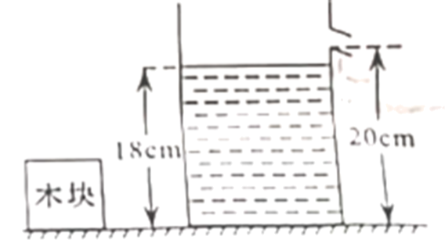
【答案】（1）900g （2）54N （3）2.1×10³pa
【解析】
【详解】(1)根据知，木块的质量为
(2)杯底受到水的压强
p_{水}＝ρgh＝1.0×10³kg/m³×10N/kg×0.18m＝1.8×10³Pa
根据知，水对溢水杯底的压力为
F＝pS＝1.8×10³Pa×300×10^{﹣4}m³＝54N
(3)木块的重力为
G＝mg＝0.9kg×10N/kg＝9N
因为木块的密度小于水的密度，所以木块放入水中处于漂浮状态，浮力等于重力，即
F_{浮}＝G＝9N
排开水的体积为
水面上升的高度为
所以木块放入水中后有水溢出；根据阿基米德原理和漂浮的条件知，F_{浮}＝G＝G_{排}，所以放入木块后，溢水杯内水的质量加上木块的质量等于溢水杯装满水时的总质量；溢水杯装满水时的总体积
V_{水}＝Sh＝300cm²×20cm＝6000cm³＝6×10^{﹣3}m³
由可得，溢水杯内装满水的质量
m_{水}＝ρ_{水}V_{水}＝1.0×10³kg/m³×6×10^{﹣3}m³＝6kg
溢水杯内水的重力为
G_{水}＝m_{水}g＝6kg×10N/kg＝60N
溢水杯装上水后的总重力为
G_{总}＝G_{水}+G_{容器}＝60N+3N＝63N
溢水杯对桌面的压力
F＝G_{总}＝63N
溢水杯对桌面的压强
答：(1)木块的质量m为900g；
(2)木块放入前，水对溢水杯底的压力F为54N；
(3)木块放人水中静止后溢水杯对桌面的压强p为2.1×10³pa。
20.水烧开后持续沸腾段时间用于饮用更利于人体健康，为了满足这个要求，小罗设计了多档位节能电烧水壶，电路原理如图甲。其中开关S为防干烧温控开关，通常情况它是闭合的。定值电阻R₁、R₂为加热电阻，且R₁为48.4Ω，R₂阻值为R₁的2倍。通过滑动金属滑轩上的滑块P，使它在不同的位置接触触点，实现多档位变化（图乙）。他测得烧水壶用中功率档给热水保温时，正常工作24s，将Ikg的水从75℃加热到80℃。[已知c_{水}=4.210³J/(kg⋅℃)，不计温度对电阻的影响]求：
（1）此加热过程中热水所吸收的热量Q；
（2）此加热过程中烧水壶的热效率η（η=，W为所消耗的电能）；
（3）用电高峰时，他请父母断开家中除烧水壶外的全部用电器，用烧水壶高功率档加热一段时间后开始计时经过30s后水沸腾，再以低功率档持续加热30s，观察到电能表转盘在这60s内转了27转（电能表盘如图丙），烧水壶工作的际电压U_{实}是多少？
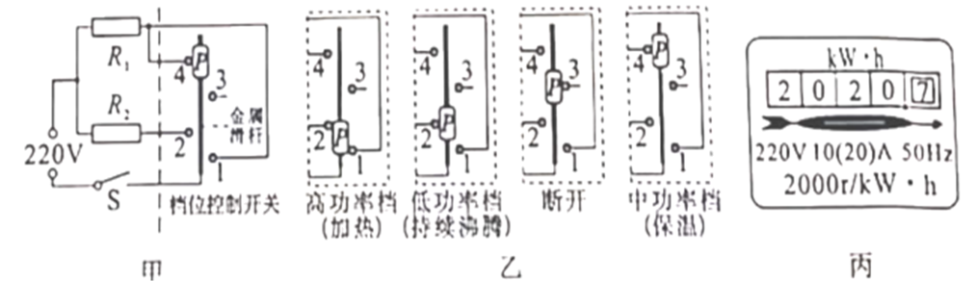
【答案】(1)2.1×10⁴J；（2）87.5%；（3）198V
【解析】
【详解】(1)用中功率挡给热水保温时，热水吸收的热量
Q=c_{水}m(t-t₀)=4.2×10³J/(kg⋅℃)×1kg×(80℃-75℃)=2.1×10⁴J
(2)此加热过程中，滑块P接触触点4，电路是只有R₁工作的简单电路，则烧水壶消耗的电能
烧水壶的热效率
(3)由电能表的参数得，烧水壶在60s内消耗的电能
当滑块P接触触点1、2时，烧水壶处于高功率挡，两电阻并联，电路的总电阻
在高功率挡工作30s消耗的电能
此为①式，
当滑块P接触触点2时，烧水壶处于低功率挡，电路是电阻R₂工作的简单电路，此时烧水壶工作30s消耗的电能
此为②式，
而
W₁=W_{高}+W_{低}
此为③式，
解①②③式得
U_{实}=198V
答：(1)此加热过程中热水所吸收的热量Q是2.1×10⁴J；
(2)此加热过程中烧水壶的热效率η是85%；
(3)烧水壶工作的际电压U_{实}是198V。

